Realiza los siguientes ejercicios con Mozilla Thunderbird. Cada uno de ellos vale 1 punto.
Para cada uno de los pasos que vayas realizando, deberás hacer una captura de pantalla en un documento de Word que luego entregarás.

CONFIGURACIONES INICIALES
- Configura Mozilla Thunderbid con tu cuenta de correo electrónico que te ha proporcionado el instituto.
- Crea una firma para los correos que posteriormente envíes con tu nombre, apellidos y el ciclo formativo que estudias.
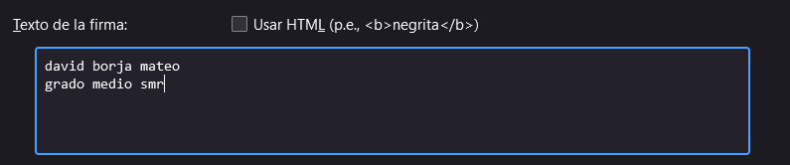
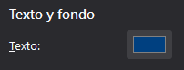
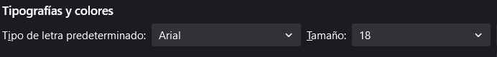
- Configura la cuenta de correo para que todos los correos electrónicos que envíes desde ella tengan las siguientes características de redacción: “tipo de letra Arial 18 de color azul”.

- Configura Thunderbird para que compruebe si se ha recibido correo electrónico automáticamente cada 5 minutos.
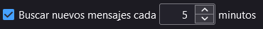
- Activa la opción de analizar los correos entrantes, de modo que des autorización al antivirus instalado en tu equipo para que analice el correo.
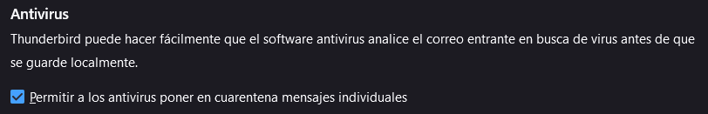
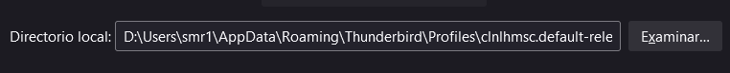
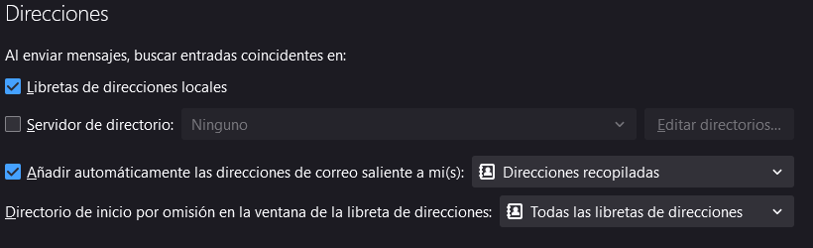
- Comprueba cuál es la ubicación del directorio local, es decir, lugar del equipo donde se encuentran las carpetas que contienen los mensajes.
LIBRETA DE DIRECCIONES
- Importa tu agenda de contactos de Gmail a Thunderbird, usando el fichero CSV que genera Gmail.

- Si no puedes importarla, introduce los nuevos contactos manualmente.
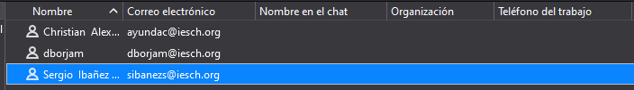
- Crea una nueva lista de direcciones llamada “compys SMR” e incluye en ella a todos tus compañeros de clase.
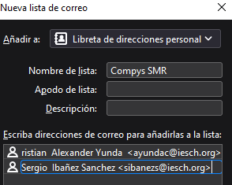
- Crea una nueva lista de direcciones llamada “amistades” donde puedes incluir, si quieres, direcciones de tus compañeros de clase u otros amigos.
